# Корректировка данных по среднему (инструкция)

Форма в начале работы

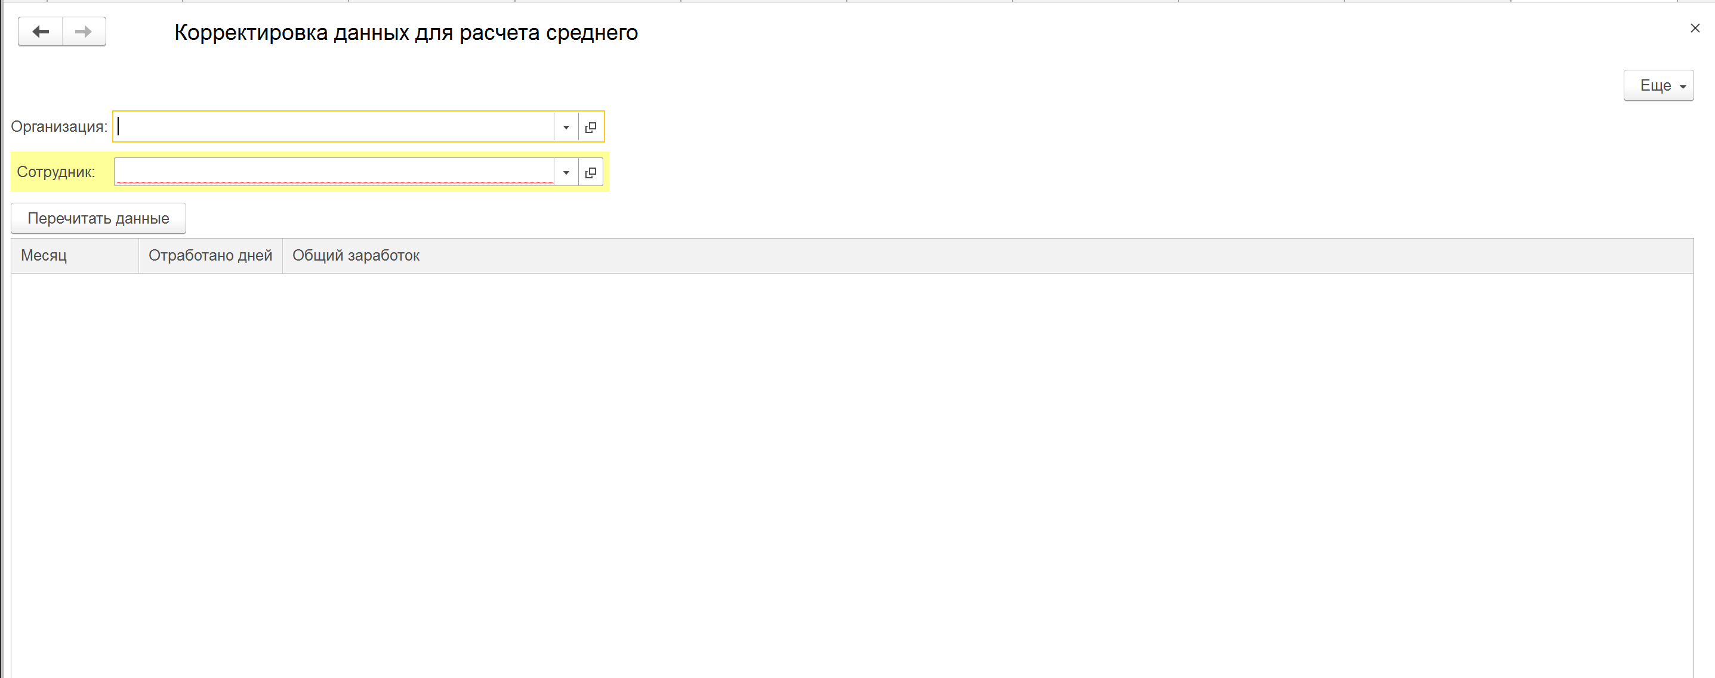

Выбираем организацию и сотрудника

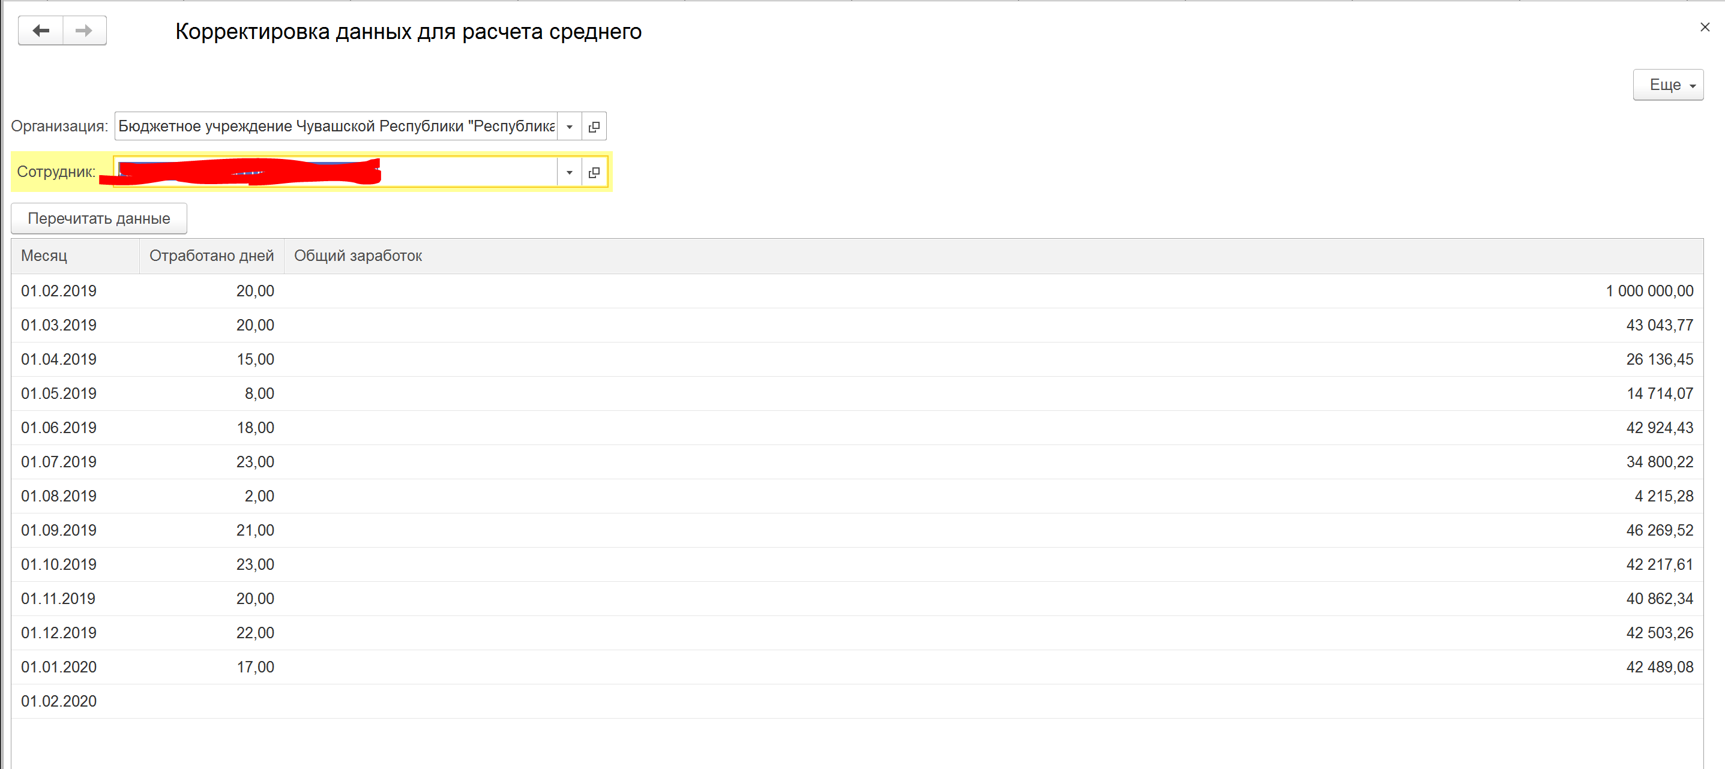

Поправим у него одну из сумм

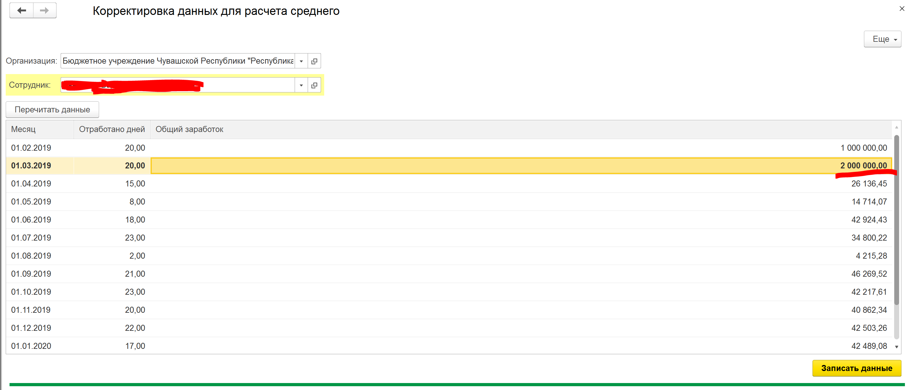

И нажмем "Записать данные"

Будем сформирован документ "Перенос данных" на сумму разницы между теким значением среднего за данный месяц и новой суммой

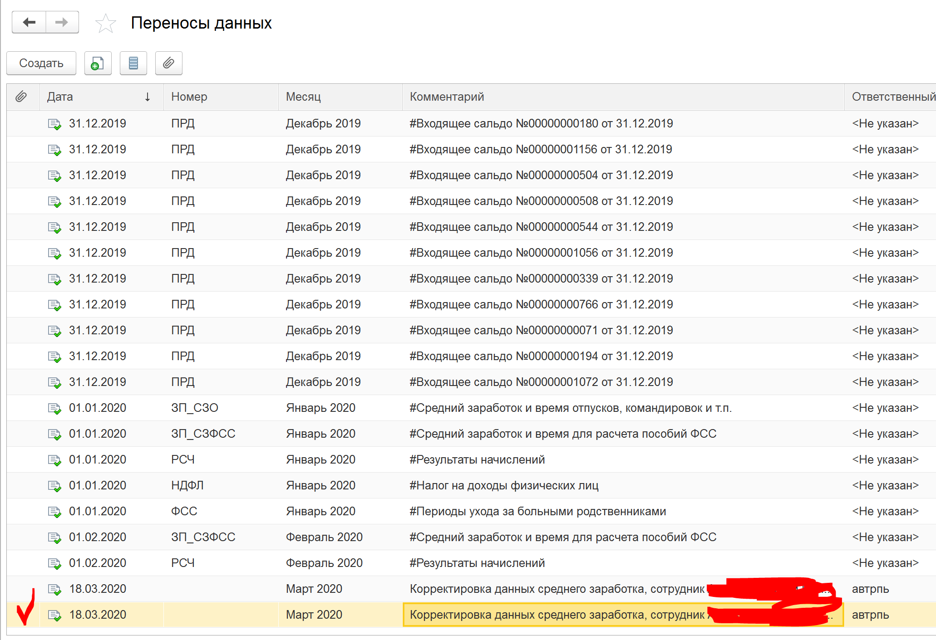

**Необходимо будет изменить месяц (1) и дату (2) вручную!**

